附件1：
“生殖健康知识宣教”项目介绍
一、制作科普视频
拍摄“生殖健康”科普视频，利用H5平台、小程序等技术整合至“妇幼好孕常州站”公众号（及小程序）中，项目视频内容包括：
（1）为无生育需求的夫妇提供科学避孕知识；
（2）为有生育需求的夫妇提供优生优育知识；
（3）为怀孕困难的夫妇提供助孕知识。
二、开展知识宣教
在医疗、保健机构设立生育咨询服务室，为参加婚检或前来咨询的夫妇，指导其关注相应公众号，宣传科学备孕知识。
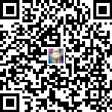三、“妇幼好孕常州站”二维码
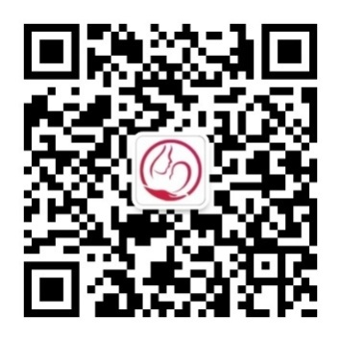

附件2：
“免费卵泡监测”项目介绍
一、申请条件
有以下情形之一，可免费享受三次卵泡监测，初步评估其备孕困难的程度及基本情况，实现不孕不育的早发现、早诊治。
- 女方年龄≥25周岁，未避孕1年以上未孕；
- 女方年龄＞35周岁，未避孕6月以上未孕；
二、操作流程
1.H5平台制作“免费卵泡监测”信息收集二维码，放置在各辖区妇幼保健机构和助产机构生育服务咨询室；
2.识别及信息登记：及时识别出备孕困难女性（即符合以上任一情形），指导其填写二维码进行信息登记，并发放确认卡片，指导其在月经开始后第8~12天携带有效身份证明至指定项目单位兑换免费卵泡监测权益；
3.核验要求：符合要求的女性持有身份证原件及复印件（或其他有效证件）至项目实施单位就诊，由工作人员完成信息核对，发放盖有“生殖保健公益活动”公章的卵泡监测记录单；
4.卵泡监测：核验完成后，女方挂号后进行卵泡监测，首次卵泡监测除监测卵泡外，应同时评估窦卵泡数。卵泡监测完成后，由接诊医生约定再次卵泡监测时间，以便合理评估女方基础生殖能力。
三、信息登记二维码
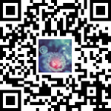

附件3：

辅助生殖技术费用减免项目

一、申请条件
医生确诊需要试管婴儿技术助孕的不孕夫妇（优先扶助计划生育特殊家庭、医疗救助群体，兼顾备孕三孩家庭）可享受1次取卵-植入医疗费用减免（减免手术费用最高5000元,其他费用由患者自付)。
二、审核时间
项目实施期间内，常州市辅助生殖中心自收到申请后7个工作日内，将审核确认结果回复申请人。
三、工作流程
辖市区妇幼保健机构或助产机构指导待孕夫妇填写《辅助生殖技术费用减免申请表》→妇幼保健机构收集相应材料（身份证、户口本、试管婴儿指征的病历材料、优先扶助证明等资料，一式二份）→辖市（区）卫健局审核→常州市辅助生殖中心评估是否符合试管婴儿技术适用指征，7个工作日内确认资格并登记在册，通知待孕家庭→定期反馈市、辖市（区）卫生健康行政部门。
辅助生殖技术费用减免申请表

申请家庭基本资料
丈夫 | 姓名 |  |  | 身份证号码
丈夫 | 电话 |  |  | 户籍地址
妻子 | 姓名 |  |  | 身份证号码
妻子 | 电话 |  |  | 户籍地址
申请理由：
申请者签名（夫妻双方）：
试管婴儿指征 |  |  | 1.输卵管因素2.排卵障碍  3.卵巢功能减退4.内异症  5.男方因素6.不明原因不孕
优先扶助指征 |  |  | 1.失独家庭 2.独生子女伤残家庭  3.医疗救助群体 4.备孕三孩家庭
辖市（区）妇幼保健机构意见 |  |  | 负责人签名： 盖章：  年 月 日
辖市（区）卫生健康局意见 |  |  | 负责人签名： 盖章：  年 月 日
常州市辅助生殖中心意见 |  |  | 负责人签名： 盖章：  年 月 日

附表:
粘贴相关材料复印件（夫妻双方身份证、户籍证明、试管婴儿指征的病历材料、优先扶助证明材料)

线上登记辅助生殖技术费用减免申请表
